**Виховний захід**

на тему:

«Волонтерство в Україні»

Той. Хто нічого не робить для інших,

Нічого не робить для себе.

Й.В.Гете

# Передмова

Сьогодні питання волонтерства в Україні особливо загострено: соціальні, економічні та політичні обставини, що склалися за декілька останніх років, потребують надання допомоги, а установ, що можуть таку допомогу надати, стає все менше. Держава не забезпечує в повній мірі необхідним фінансуванням військові структури, дитячі заклади, заклади екологічної спрямованості, які особливо потребують матеріальної допомоги чи простого людського піклування. Тут необхідна участь небайдужих людей, а саме волонтерів. Волонтер - це фізична особа, яка добровільно здійснює соціально спрямовану неприбуткову діяльність шляхом надання волонтерської допомоги. Волонтери надають волонтерську допомогу на базі волонтерської організації чи установи або індивідуально.

Згідно Закону України “Про волонтерську діяльність” № 3236-VI  від 19 квітня 2011 року, волонтерська діяльність – це добровільна, соціально спрямована, неприбуткова діяльність, що здійснюється волонтерами шляхом надання волонтерської допомоги, а саме виконання волонтерами робіт та надання послуг на безоплатній основі. Слід зазначити, що волонтерська діяльність є формою благодійної діяльності.

Прийнято вважати, що дату святкування Дня волонтера і добровольця в Україні було визначено у 2014 році після формування першого батальйону добровольців, який був відправлений на передову.

Даний проект складається з описової частини, що узагальнює досвід пошукової роботи студентів під керівництвом викладача з вивчення проблеми волонтерства у світі, країні, місті та навчальному закладі.

Виховний проект на тему «Волонтерство в Україні» присвячено розгляду історії виникнення волонтерського руху в Україні та світі як однієї з основних форм прояву соціальної активності громадян, надано коротку характеристику сучасного стану волонтерства (добровільництва) та напрямків роботи волонтерів. Проаналізовано та узагальнено форми, методи, принципи та мотиви волонтерства. На основі даного аналізу виявлені ознаки волонтерської діяльності як соціального феномену, який позитивно впливає на розвиток та виховання молоді та суспільства.

# Завдання виховного заходу:

Формування у студентів розуміння єдності та цілісності України, почуття національної гідності та особистої відповідальності за долю держави, усвідомлення себе українцем; сприяння вихованню патріотичних почуттів кожного громадянина України, національної гідності; вшанування пам'яті загиблих волонтерів.

**Мета заходу:**

**Виховна:**

виховувати патріотичну свідомість, вшанувати пам’ять загиблих волонтерів, готовність служити Батьківщині своєю працею та здатність стати на захист державних інтересів.

**Навчальна:**

прищеплювати любов до Батьківщини, виховувати патріотичну свідомість, сприяти розвитку бажання участі у волонтерському русі.

**Розвиваюча:**

Формування світогляду свідомого громадянина України.

# «Волонтерство в Україні»

# «Волонтери діють першими. Тут. Скрізь. Завжди!»

# 15337393_717506655084981_4257750003155292840_n

У 2019 році людство буде відзначати 160-річчя виникнення волонтерського руху. Його початком прийнято вважати 1859-й рік, коли швейцарський підприємець і громадський діяч Жан Анрі Дюнан, вражений страшними наслідками однієї з найкривавіших битв австро-італо- французської війни, коли під містом Сольферіно на полі бою лишились вмирати більше дев’яти тисяч скалічених солдат, фактично створив Міжнародний комітет Червоного Хреста – організацію, яка на добровільних засадах надавала першу медичну допомогу пораненим.

Пізніше Дюнан став першим лауреатом Нобелевської премії миру.

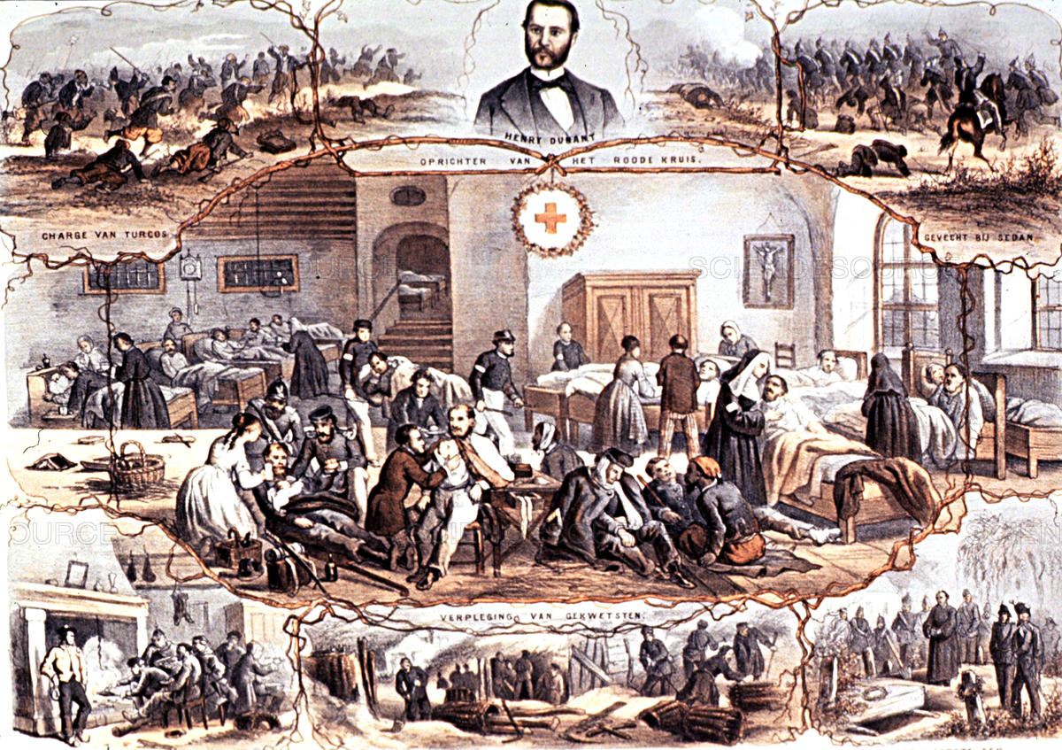

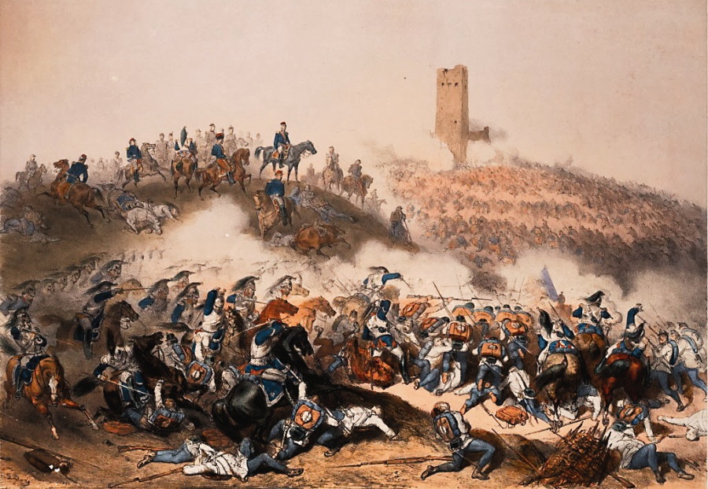

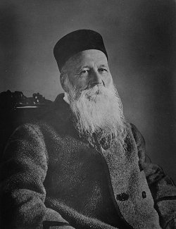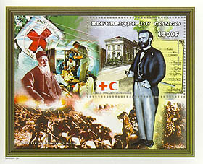

Принципами, які він започаткував у цій організації, почали користуватись активні громадяни багатьох країн світу, і цей рух поступово охоплював різні види діяльності: допомога бідним, важкохворим, сиротам; навчання грамоті; боротьба зі шкідливими звичками. В ХІХ столітті особливо розвивається благодійницька діяльність, яка ставить собі ту ж саму мету.

Слово «волонтер» походить від французьського *volontaire, тобто*доброволець, яке в свою чергу запозичено з латинської мови:*voluntarius* (*voluntas* – вільне волевиявлення, *volō* –бажання, намір). Отже, волонтерство — добровільна, безкорисна, суспільно важлива діяльність, для якоївизначальним є принцип добровільності – волонтер діє за покликом душі, з почуття потреби реалізувати свою громадянську позицію.

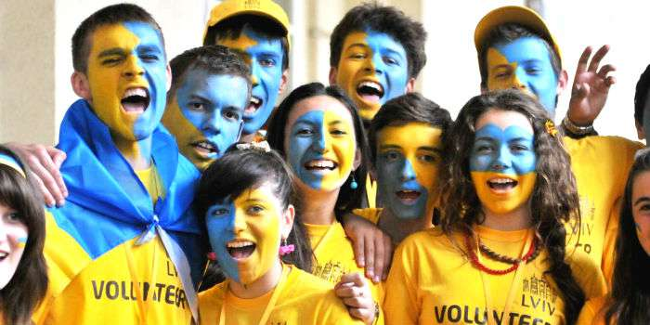

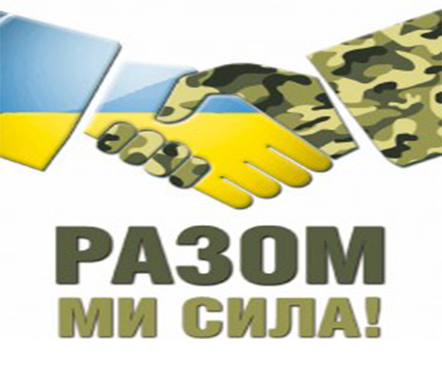Про волонтерський рух в Україні сьогодні із захопленням говорять у багатьох країнах світу, вважаючи це явище унікальним. Розквіт української волонтерської діяльності припав на час Революції Гідності та початок війни на Донбасі.

У надзвичайно складний період саме цей рух об’єднав суспільство, створив дієву структуру громадських організацій та угрупувань людей, готових взяти на себе вирішення найбільш нагальних і болючих проблем держави, і, як наслідок, сьогоднішньому волонтерському руху в 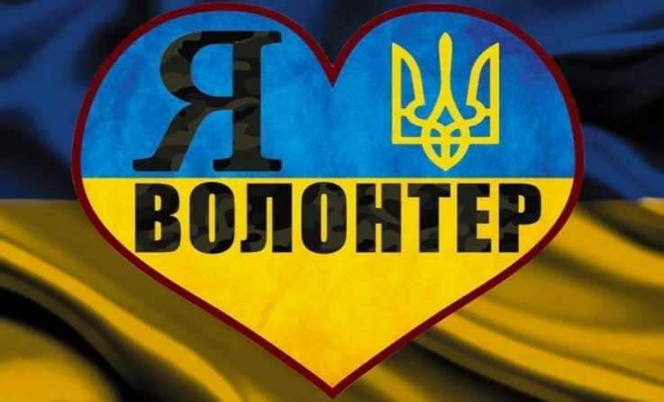Україні немає аналогів в країнах світу.

З 2015 року на законодавчому рівні волонтерська діяльність визначена Законом України як добровільна і безкорислива, соціально спрямована, неприбуткова діяльність, що здійснюється волонтерами та волонтерськими організаціями шляхом надання волонтерської допомоги.

Інколи поняття волонтерства плутають з благодійництвом.Це різні види суспільної діяльності. Адже благодійництво не передбачає особистої безпосередньої участі у суспільно- важливій роботі, боне потрібно чергувати в притулку, розвозити нужденним харчі і ліки, готувати їжу. Благодійники, як правило, обмежуються фінансовою допомогою, а інколи навіть розраховують на різні пільги, якій отримують,у той час як діяльність волонтерів завжди безкорислива та неприбуткова, бо вони не отримують ні зарплатні, ні матеріальної вигоди, роблячи все безкоштовно. Єдина нагорода для волонтера – визнання громади та особиста безпосередня участь у вирішенні проблеми на принципах добровільності, адже волонтер завжди діє за покликом душі, з почуття потреби реалізувати свою громадянську позицію, тож саме такі люди формують суспільну свідомість.

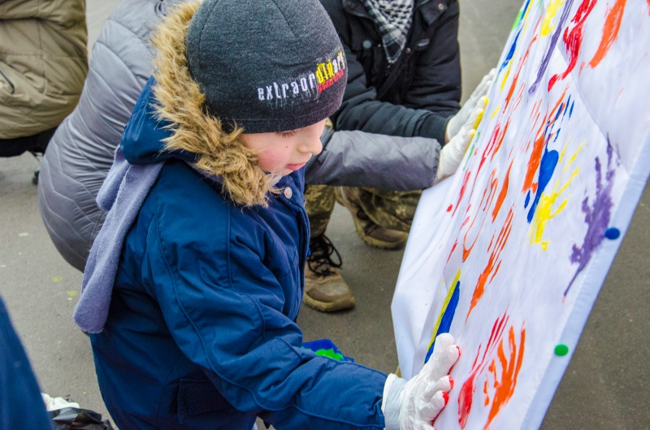

На українських землях волонтерство набуло розвитку ще з 19 століття, коли почали створюватись різноманітні громадські організації, що опікувались лікарнями для малозабезпечених, притулками та безкоштовними їдальнями. Під час російсько-турецької, російсько-японської та Першої світової війн почали особливо активно діяти організації Червоного Хреста. Волонтери також навчали грамоті (в першу чергу на західноукраїнських землях), створювали підрозділи Товариства тверезості та опікувались долею безхатченків та сиріт. Але з встановленням радянської влади цей рух фактично згортається і починає відновлюватись лише з кінця 80-х років минулого століття.

З перших років незалежності в Україні волонтерство оживає і починає розвиватись. Початком цього процесу вважається 1992 рік, коли було створено службу «Телефон довіри», в якій працювали виключно волонтери. Згодом виникли організації, якіпочали реалізовувати різні соціальні проекти: допомога важкохворим, багатодітним сім’ям, одиноким людям похилого віку, інвалідам; активно почав розвиватись напрям боротьби з розповсюдженням СНІДу та допомога наркозалежним.

Проте, в цілому, до 2014 року волонтерський рух в Україні розвивався досить слабо у порівнянні з іншими країнами світу (згідно рейтингу World Giving Index у 2010 році Україна займала 150 місце у рейтингу- лише 5 відсотків населення було залучено до волонтерської роботи), але все змінили Революція Гідності та війна на Донбасі- саме завдяки волонтерам в 2014 році наша країна зберегла свій суверенітет.

Без волонтерів не було б Майдану. Вірніше, він би зібрався, але навряд чи вистояв без надійного та по-справжньому народного волонтерського тилу.

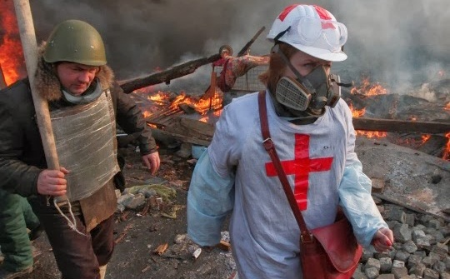

Всі пам’ятають, як кияни показали країні приклад дивовижної самоорганізації заради досягнення головної мети – змінити Україну, зробити її правовою європейською державою. Кожну добу на Хрещатик добровільно, за покликом душі, приїздили і приходили тисячі містян, готових надати безкоштовну допомогу мітингувальникам.

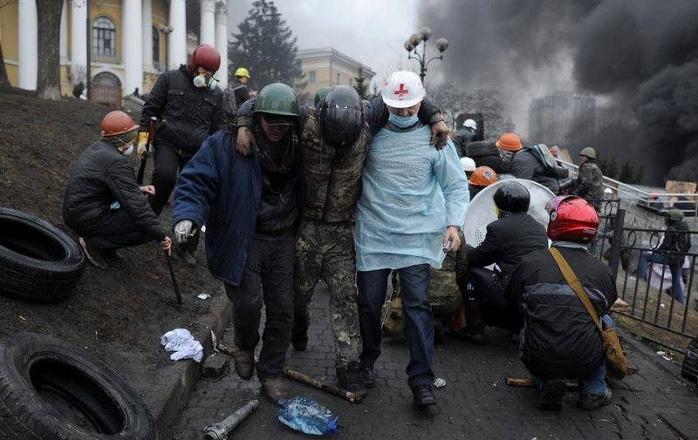

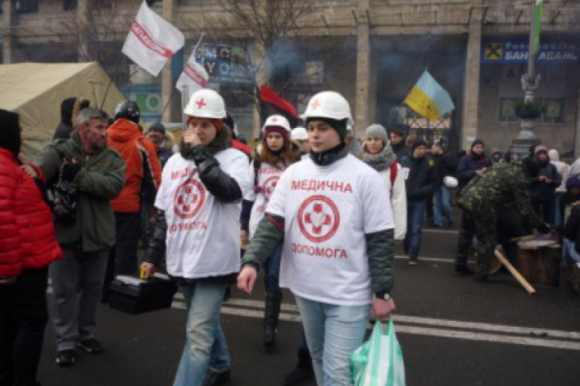

Волонтери взяли на себе велику частину роботи з облаштування комфортного перебування людей на Майдані: організовувалипольові кухні, встановлювали намети, надавали необхідну інформацію.

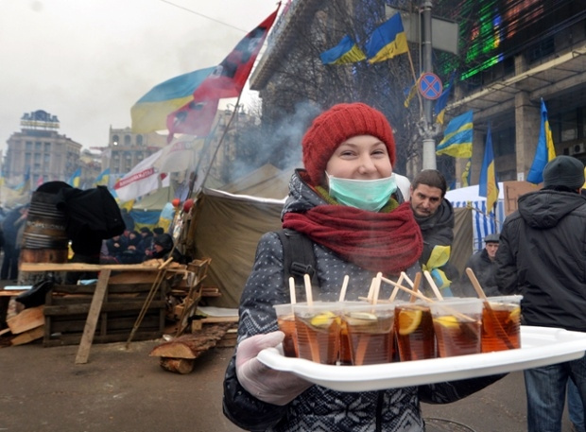

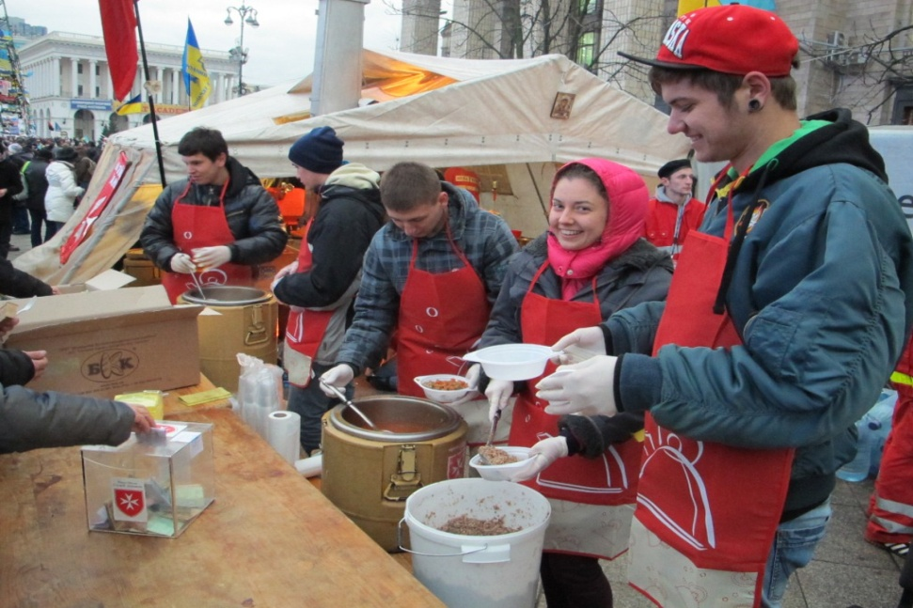

Від початку війни на Донбасі волонтерство піднялось на найвищий рівень розвитку за весь час незалежності України. У цьому році на замовлення Організації Об’єднаних Націй компанія GfK Ukraine провела загальнонаціональне дослідження стану волонтерства в Україні. Згідно висновків дослідження, українці визнають велику роль волонтерського руху в суспільних процесах: 85% вважають, що волонтерський рух допомагає зміцненню миру, 81% опитаних схильні вважати волонтерський рух обов’язковою складовою громадянського суспільства, 62% громадян визнають роль волонтерів у політичних змінах за останнійчас, 23% українців мали досвід волонтерства, 70% волонтерів під час військових дій допомагали українській армії та пораненим.

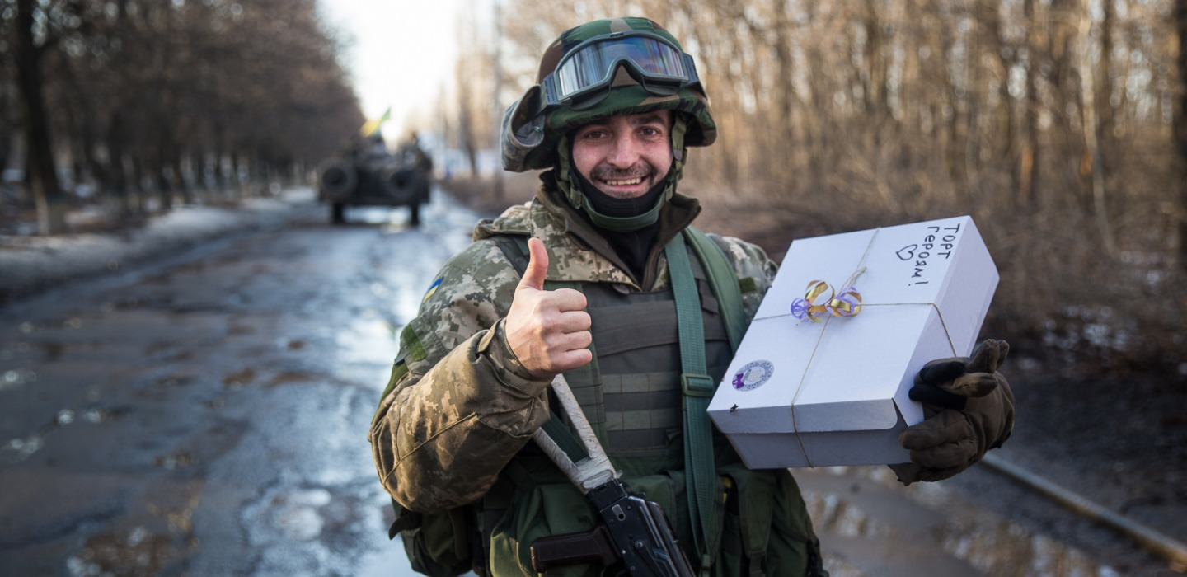

Волонтер не був би волонтером, якби не шуткував: "Якщо українцям сказати, що для перемоги необхідна ядерна боєголовка, то її через дві години не тільки зберуть, але і привезуть волонтери. З чаєм на додачу!".

І повномасштабна війна ще більше активізувала волонтерський рух на теренах України. Ми об’єднались всією нацією та світом й допомагаємо нашим воїнам.

Багато волонтерів займаються виготовленням екіпірування власноручно: шиють чохли для [бронежилетів](https://uk.wikipedia.org/wiki/%D0%91%D1%80%D0%BE%D0%BD%D0%B5%D0%B6%D0%B8%D0%BB%D0%B5%D1%82), [одяг](https://uk.wikipedia.org/wiki/%D0%92%D1%96%D0%B9%D1%81%D1%8C%D0%BA%D0%BE%D0%B2%D0%B0_%D1%84%D0%BE%D1%80%D0%BC%D0%B0), маскувальні сітки та навіть збирають безпілотники та іншу техніку. Досить багато волонтерів привозять автівки та іншу воєнну техніку із закордону.

Окремі волонтерські групи займаються допомогою в пошуках зниклих та загиблих солдатів. Основна частина таких рухів сформувалась одразу після [Іловайської трагедії](https://uk.wikipedia.org/wiki/%D0%86%D0%BB%D0%BE%D0%B2%D0%B0%D0%B9%D1%81%D1%8C%D0%BA%D0%B8%D0%B9_%D0%BA%D0%BE%D1%82%D0%B5%D0%BB), коли кількість загиблих та зниклих без вісти йшла на сотні.

Волонтери займаються також евакуацією громадян з окупованих територій - допомога надходить переважно до тих людей, які саміне можуть  покинути територію бойових дій — літні люди, хворі та діти. Волонтери- зоозахисники і досі займаються вивезенням та пошуком притулку чи домівки для покинутих домашніх тварин.

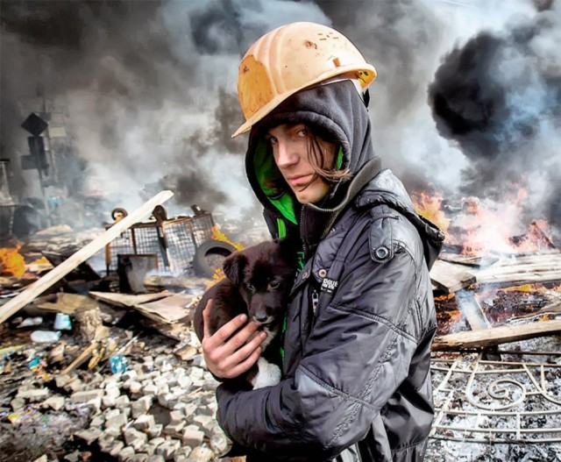

Дійсно, українські волонтери за останні кілька років зробили багато для країни, бо волонтерство – це не просто захоплення. Це місія! І стати частиною цією місії сьогодні може кожен.

